浙江中一检测研究院股份有限公司职业卫生网上公开信息表
单位名称 | 浙江万丰奥威汽轮股份有限公司
单位地址 | 浙江省绍兴市新昌市高新技术产业园区 | 联系人 |  | 梁君超
项目名称 | 浙江万丰奥威汽轮股份有限公司职业病危害现状评价报告书
技术服务项目组员名单 | 井 瑜、王文燕、纪燕平
现场调查时间 | 2022-05-27
现场调查技术人员 | 邓交洁、王文燕 | 企业陪同人 | 梁军超
现场调查图像证明 | 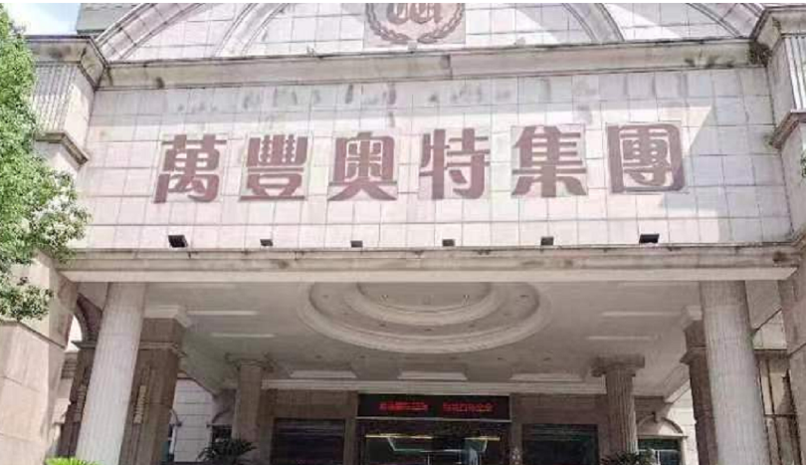
现场采样、检测时间 | 2022-06-06、2022-06-07、2022-06-08、2022-06-09、2022-06-010、2022-06-011、2022-06-13、2022-06-14、2022-06-15
现场采样、检测人员 | 王彦南、蔡新果、周之桢、王文燕、查平、高真真、徐磊杰、郑刚超 | 企业陪同人 |  | 梁军超
现场采样、检测图像证明 | 